Лабораторная работа №1

Постановка задачи: Провести вычислительный эксперимент. Исследовать траекторию движения Сатурна относительно Земли.

Математическая модель(п.5):
Уравнение движения Сатурна в системе координат XCY:
x = r1*cos(w1*t + φ)
y= r1*sin(w1*t + φ)

Уравнение движения Земли в системе координат X’ЗY’:
x = r2*cos(w2*t + φ)
y= r2*sin(w2*t + φ)

Окончательные уравнения движения Сатурна относительно Земли:
x = r1*cos(w1*t + φ) - r2*cos(w2*t + φ)
y = r1 *sin(w1*t + φ) - r2*sin(w2*t + φ)

Угловая скорость: w =2π/T (T – период обращения планеты вокруг Солнца)

Данные Сатурна:
r1 = 9,58 а.е.
T = 10759 суток
w1 = 0,00058399342
t - берем любое значение
φ = 0
Данные Земли:
r2 = 1 а.е.
T = 365 суток
w2 = 0,01721420632
t = берем любое значение
φ = 0

Код программы (п.6):

Program SaturnAroundEarth;
Uses GraphABC;
Var
x, y: integer;

wi:= 600;
he:= 600;
r1:= 9.58;
r2:= 1;
fw:= wi/(r1+r2)/2.3;
fh:= he/(r1+r2)/2.3;
per1:= 10759;
per2:= 365;
w1:= 2*Pi/per1;
w2:= 2*Pi/per2;
x0 := wi div 2;
y0 := he div 2;
h := 1;
Begin
SetWindowSize(wi,he);
Line(x0 ,0 ,x0 ,he);
Line(0,y0 ,wi ,y0);
for t: integer := 1 to 21600 do
begin
x:= integer((r1*cos(w1*h*t) - r2*cos(w2*h*t))*fw);
y:= integer((r1*sin(w1*h*t) - r2*sin(w2*h*t))*fh);
SetPixel(x+x0,-y+y0,clblack);
end;
end.

Результаты выполненной работы (п.7):
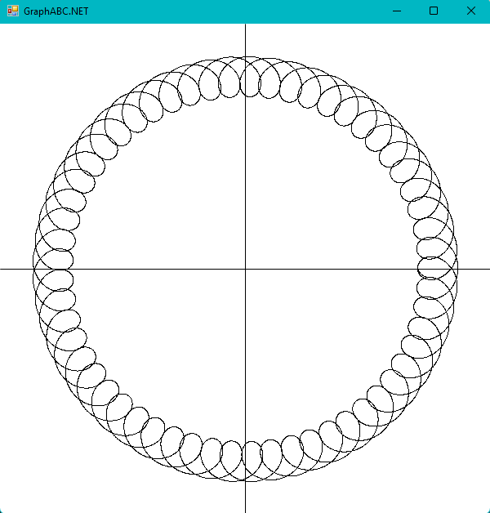

Анализ выполненной работы (п.8):
При проведении вычислительного эксперимента была получена визуализация видимой траектории движения Сатурна относительно Земли. Опираясь на математическую модель, был подобран шаг изменения параметра, он изменялся от 1 до 10000 суток.

